基隆市立明德國中
防疫總動員

疫

明德國中校網
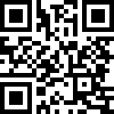
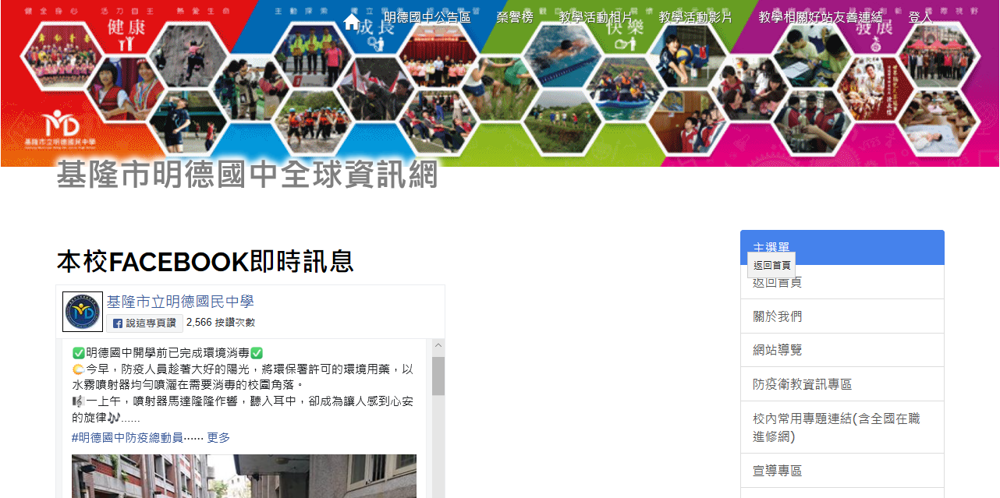

防疫衛教專區

明德國中FaceBook粉絲團
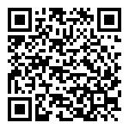

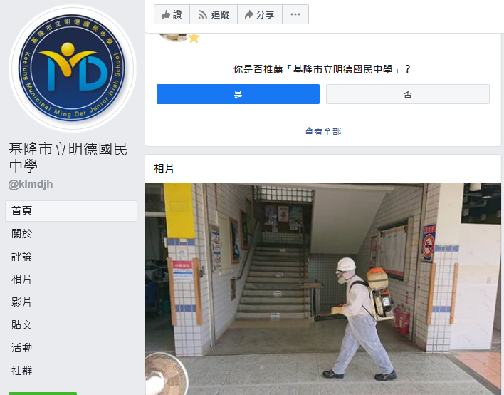
Line群組-防疫總動員
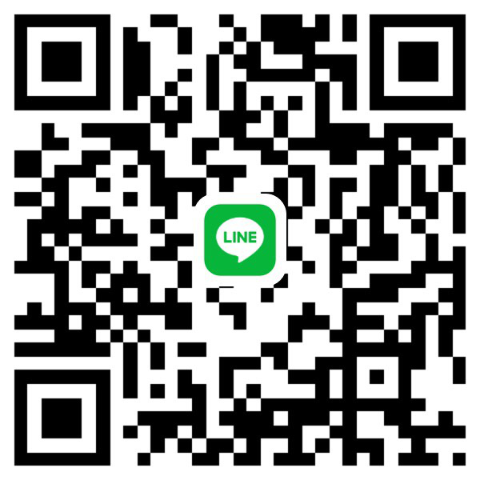
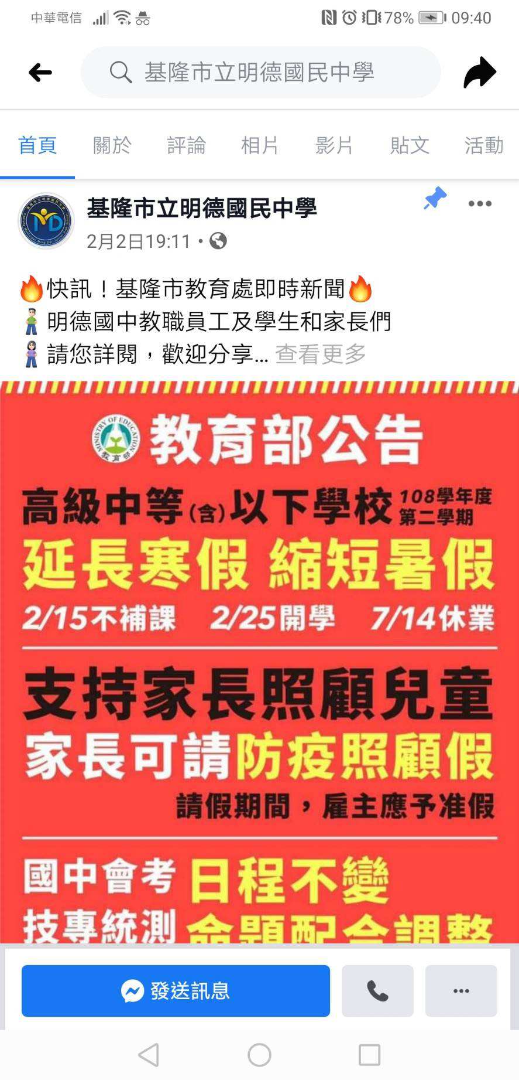

🔥快訊！基隆市教育處即時新聞🔥
🧍🏻‍♂️明德國中教職員工及學生和家長們
🧍🏻‍♀️請您詳閱，歡迎分享
教務處🍎2/3-2/7科技育樂營活動取消
學務處🍏2/3-2/7之703、704班返校打掃取消
🍊全校2/10返校日取消,依規定再公佈🍊
【基隆市政府新聞稿】
基隆市政府教育處配合教育部因應嚴重特殊傳染性肺炎延後開學，教育政策調整說明109.02.02
因應大陸地區「嚴重特殊傳染性肺炎」疫情影響，配合今（2）日教育部宣布高級中等以下學校寒假延後至2月25日，本府針對部分活動進行以下調整：
一、高級中等以下學校明（3）日起至2月25日期間之課後輔導、學習扶助班、營隊、返校打掃等活動一律取消(含身心障礙課後照顧班、職業試探及資優營隊等活動)
二、已開學的私立幼兒園及非營利幼兒園維持現況，但須加強檢測與管理；公立幼兒園併同延後至2月25日開學，寒假課後留園部分由各園本權責決定是否辦理。
三、補習班配合教育部政策不暫停授課，惟本府將請各業者加強防疫工作包含落實量體溫、備妥酒精消毒、保持教學環境通風良好等，教育處將加強市內所有補習班之防疫工作稽查，以維護學童健康權益。
四、各項教師研習部分照常舉行，除加強防疫工作落實量體溫、勤洗手、保持環境通風整潔之外，也鼓勵教師依需要帶口罩參與研習。但若有自中港澳返台，一律在家休息14天。
五、有關本市及學校之重要活動，將俟中央政府部門相關規定公布後著手進行調整事宜。
因應疫情影響延後開學，以及取消部分活動及營隊造成家長不便望請見諒，並請各辦理單位妥為與家長溝通，本府將加強一切防疫措施，保障師生健康。
撰稿單位：基隆市政府教育處
聯絡人：體育及保健科 李上泰科長
連絡電話：02-24301505#401 (0987-031-768)
#掌握資訊即時發布
#幸福20號站
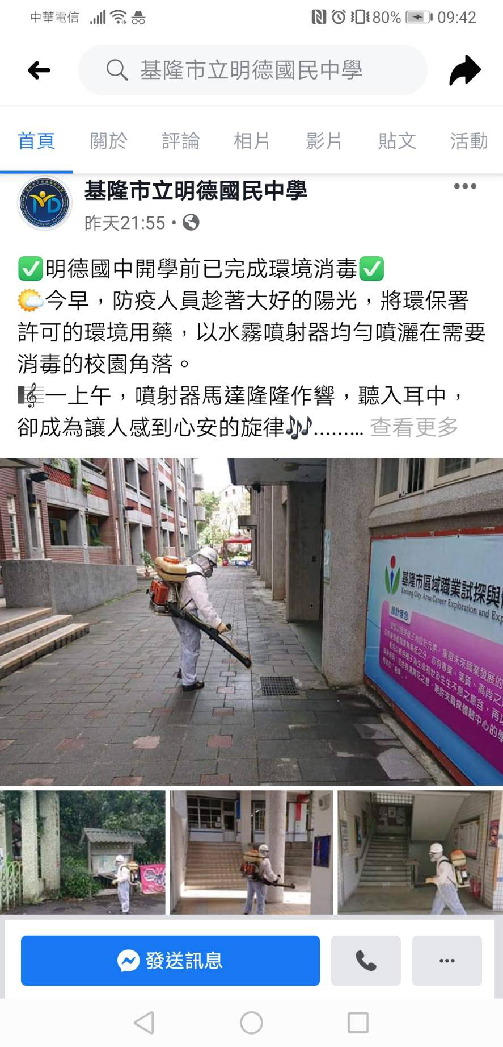✅明德國中
開學前已完成環境消毒✅
🌤今早，防疫人員趁著大好的陽光，將環保署許可的環境用藥，以水霧噴射器均勻噴灑在需要消毒的校園角落。
🎼一上午，噴射器馬達隆隆作響，聽入耳中，卻成為讓人感到心安的旋律🎶......
#明德國中防疫總動員
#守護師生健康全方位
#幸福20號站

2月21日21:55
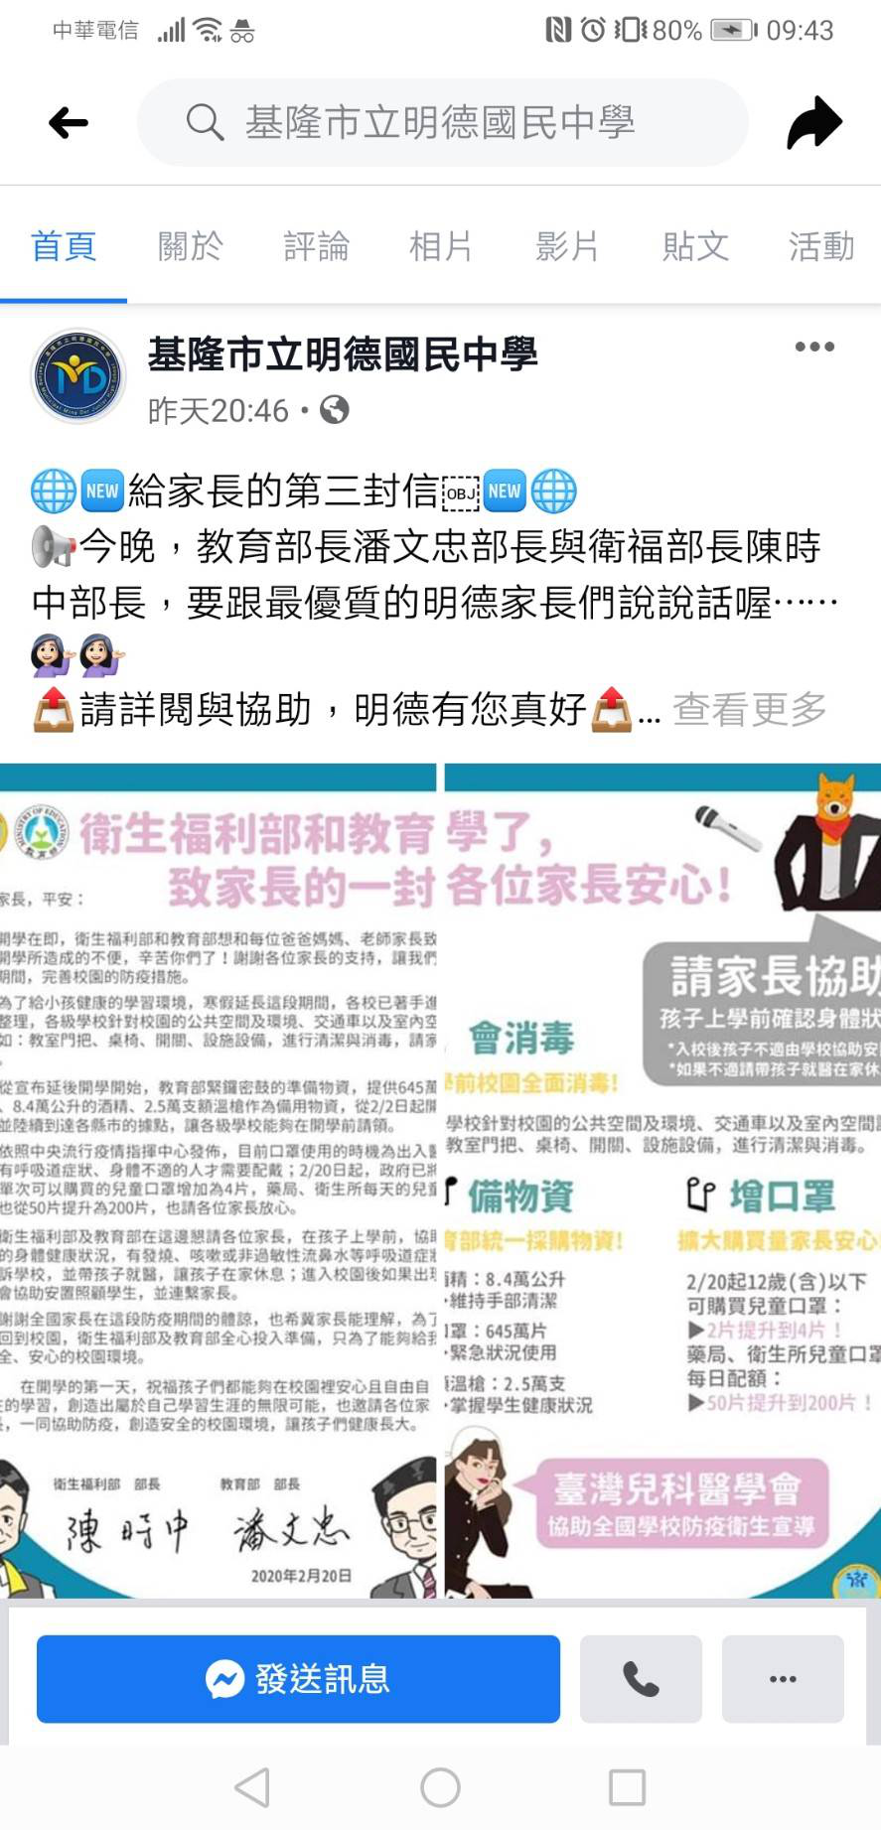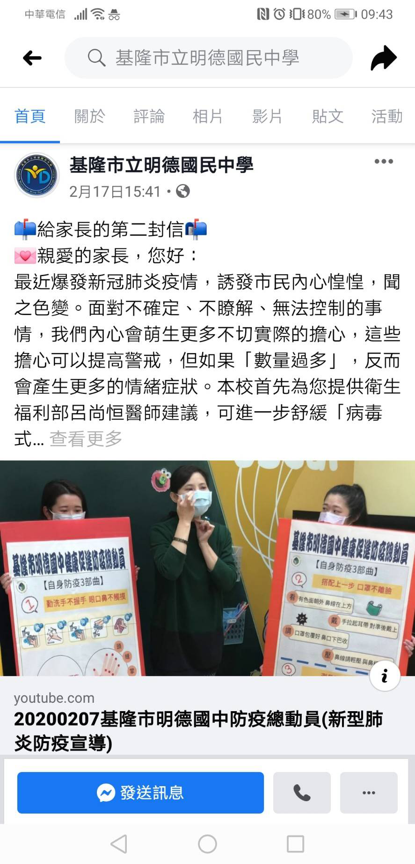
🌐🆕給家長的第三封信￼🆕🌐
📢今晚，教育部長潘文忠部長與衛福部長陳時中部長，要跟最優質的明德家長們說說話喔⋯⋯💁🏻‍♀️💁🏻
📤請詳閱與協助，明德有您真好📤
#明德親師生齊心抗疫
#幸福20號站

2月21日20:46
📫給家長的第二封信📬
💌親愛的家長，您好：
最近爆發新冠肺炎疫情，誘發市民內心惶惶，聞之色變。面對不確定、不瞭解、無法控制的事情，我們內心會萌生更多不切實際的擔心，這些擔心可以提高警戒，但如果「數量過多」，反而會產生更多的情緒症狀。本校首先為您提供衛生福利部呂尚恒醫師建議，可進一步舒緩「病毒式焦慮」，同時恢復情緒正向能量及健康身心。
🏷第一種方法：使用「2要3不」。
「要」瞭解正確的資訊，採取正確的防疫保護方法。「不要」過度追蹤新聞，「不要」聽信假訊息，提升媒體識讀能力，減少不必要的心理負擔。
🏷第二種方法：照顧自己和家人的身體。
維護健康的三大支柱：飲食、運動、睡眠，這類的健康之道的資訊雖然多元豐富，卻是「知易行難」的生活型態，須要相互支持鼓勵才能維持良好習慣。
🏷第三種方法：照顧自己和家人的心理。
提升自癒力的要領，可結合「放鬆」與「正向思考」，可從呼吸調息和覺察身體反應做起，這是由靜而動、動靜皆宜的紓壓之道。
📌接著，本校也要跟您分享，2月7日明德國中已走入社區補習班及安親班，加強聯繫地區衛教宣導。行前本校慎重以對，邀請衛生福利部基隆醫院蔡聖華主任，經國管理暨健康學院健康促進學群施貝淳教授、張梅芳老師、周佳雯老師至校，為明德國中教職員帶來嚴重傳染流行病的傳播途徑及多元防堵方式，和健康促進醫學新訊。您可以觀賞活動後本校編輯錄製宣導短片，網址如後。（http://www.youtube.com/watch?v=7gkNAfUb5-k&t=51s）
📍明德國中希望除執行防疫無破口的理念外，更培養出贏在未來的學生及踏實穩健的社區關係，讓健康觀念從學校、家庭更延伸到社區，與親師生共同營造學生樂學、教師勤學、家長共學、社區助學、環境促學「五學共構」的健康促進優質校園。
📝最後，本校近年積極將課程活化與提供素養導向教學，常結合校外社會資源為教學現場增添活力，能在重大議題中同時進行教育創新的實踐。面對流行傳染病疫情高峰時刻，明德國中希望藉由開學日舉辦一場別開生面的教育宣導活動，轉化不安與恐懼的校園氛圍，進而採取正確態度和應對行動。
￼￼￼🖌明德國中衷心希望每個家庭都能平安度過這次的疫情，讓我們同心協力，一起守護孩子們與每個家庭的健康。也請隨時注意疾病管制局發布公告防疫訊息，本校防疫小組如有更新資料隨時公布學校官方網站與臉書粉絲頁。
🎐敬祝: 闔家平安 健康快樂
基隆市明德國中學務處 關心您109年2月17日

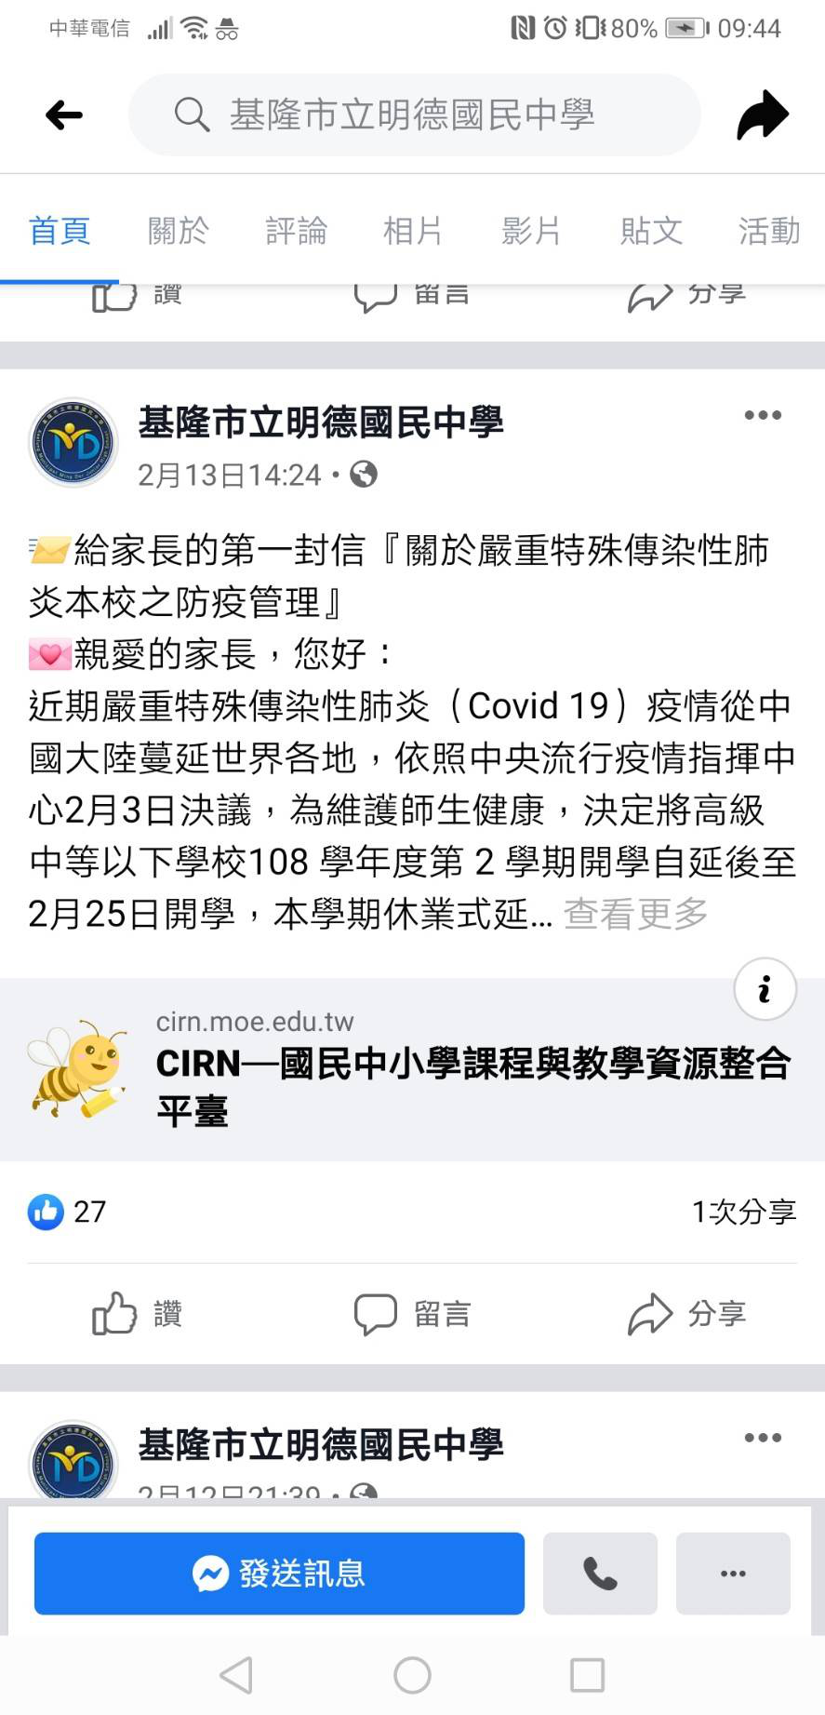

📨給家長的第一封信『關於嚴重特殊傳染性肺炎本校之防疫管理』
💌親愛的家長，您好：
近期嚴重特殊傳染性肺炎（Covid 19）疫情從中國大陸蔓延世界各地，依照中央流行疫情指揮中心2月3日決議，為維護師生健康，決定將高級中等以下學校108 學年度第 2 學期開學自延後至2月25日開學，本學期休業式延後至7月 14日辦理，停課期間請家長要求學生停課不停學，做好複習工作，維持良好的學習習慣。本校亦就各項原已規劃好的重大行事進行調整，最新訊息會公布於學校官網及臉書粉絲頁及和通訊軟體。
為有效防止疫情繼續擴散，分為寒假期間與開學後，請家長協助配合以下事項：
壹、寒假期間
一、 加強家人勤洗手、呼吸道衛生與咳嗽禮節，保持個人衛生習慣(如:打噴嚏、 咳嗽需掩住口、鼻，擤鼻涕後要洗手)及妥善處理口鼻分泌物等。勿隨意以手搓揉眼睛、碰觸鼻子，外出時如有戴口罩需求時機請正確配戴。
二、家長主動關心子女身體健康，儘量避免出入人潮擁擠、空氣不流通的公共場所。
三、請隨時保持與導師之聯繫，掌握學生近況及健康狀況。如發現子女有疑似感染嚴重特殊傳染性肺炎之症狀（額溫超過 37.5度 C、四肢無力，呼吸道症狀以乾咳為主，有些人可能出現呼吸困難），建議儘速就醫，並通知導師或學校專線 （24561274*221） 。
四、校外人士（如:家長、廠商、志工與訪客等）如須於每日7時至18時進入校園務必配合量體溫及戴口罩。
五、為將傳染風險降到最低，凡經中港澳或其他日後衛生福利部要求規定新增地域入境的學生及教職員工，均須力行在家自主健康管理14天之規定。
六、『停課不停學 雲端共讀書』
面臨停課或居家隔離時，透過雲端可線上閱讀的自學管道，本校彙集如下：
1. CIRN 國民中小學課程與教學資源整合平臺：https://cirn.moe.edu.tw/
CIRN規劃十二大構面：「課程綱要」、「新課綱推動」、「教學」、「標竿典範」、「閱讀」、「學生學習」、「評量」、「學習扶助」、「輔導團」、「特色創新」、「行政專區」與「教育資源」，提供優質的網站資源。
2. 教育部因材網：https://adl.edu.tw/
目前有數學、自然與國語文領域及對話式教學。以智慧診斷的方式掌握學習的弱點，讓學習事半功倍，並提供互動式的學習方式引發學生學習興趣
3. 教育部國民中學學習資源網：http://siro.moe.edu.tw/fip/index.php
需自行註冊後登入，有線上教材、自主學習測驗等功能（建議登入後先點網頁最上方的「網頁導覽」）。
4. 國中教育會考歷屆試題：https://cap.nace.edu.tw/examination.html 鑑往知來，掌握命題趨勢
5. LearnMode學習吧：https://www.learnmode.net此教育平臺提供高中/、國中、國小等國民教育階段主要學科，集合豐富多元的翻轉學習素材和學習評量資
6. 均一平臺：https://www.junyiacademy.org/
推薦數學、自然、語文及科學電腦學習並有資訊安全素養、簡易程式撰寫等課程
7. PaGamO：https://www.pagamo.org/
國語文、英語文、數學、社會及自然領域題庫練習自 2/11 起，每天在平臺都推出新的任務，讓孩子練習各年級學科知識題、培養閱讀理解能力
8. 臺北酷課雲：https://cooc.tp.edu.tw/
需登入後可使用全部的酷課服務，可搭配PaGamO進行評量與補救
9. COOL ENGLISH線上英語學習平臺：https://www.coolenglish.edu.tw/
豐富的英語文學習資源網站，細分成聽、說、讀、寫、字彙、文法、遊戲等多元的學習單元，提供由簡入深的學習
10. LIS情境科學教材：https://lis.org.tw/hos?fbclid=IwAR1-Gn
目前有物理、化學、地球科學科學史影片
11. 國中教育會考各科歷屆試題及寫作測驗試題：https://cap.nace.edu.tw/examination.html
請同學特別留意目前議題式寫作之趨勢
12. CODE：https://code.org/
電腦科學基礎，從玩程式積木開始吧！
13. 愛學網：https://stv.moe.edu.tw/#
名人講堂、教育專題、愛學影展及全國中小學題庫網
貳、開學之後
一、學生部分:
(一) 每日早晨在起床後完成自主健康管理，並測量體溫記錄填寫。
(二) 進入學校後須量體溫。如發現額溫超過 37.5度C，校方會立刻通知家長帶學生就醫，並在家休息。
(三)上課期間若發現疑似流感或呼吸困難症狀之學生，經通報健康中心會診後，將安置學生於本校警衛室後方處休息室或無教學活動之空教室暫時休息，等候家長接送。
二、家長部分:
(一)請家長為子女準備個人用口罩或消毒用品，本校防疫物資(口罩、肥皂、酒精、漂白水、額耳溫槍等)，以出現發燒、咳嗽明顯症狀者優先使用。
(二)接送學生時請自行配戴口罩，並配合學校測量體溫、酒精消毒，方得進入校園。
(三)如近期有前往中港澳鄰近地區旅遊後，出現感冒症狀，建議戴口罩就醫，並誠實告知醫生相關旅遊史和接觸史，協助醫生判斷，並遵醫囑接受治療及安置。
三、訪客部份:學校將請其自行配戴口罩，並配合警衛測量體溫、酒精消毒，方可入校。
以上防疫事項期望均為能有效落實，家長您的配合與主動通報至關重大！請家長多留意子女的健康情況，並儘量避免出入人潮擁擠、空氣不流通之公共場所，學校已經做好萬全的準備，防疫如同作戰，期待你我一同並肩作戰。
敬祝: 闔家平安 健康快樂
基隆市明德國中學務處 關心您109年2月13日

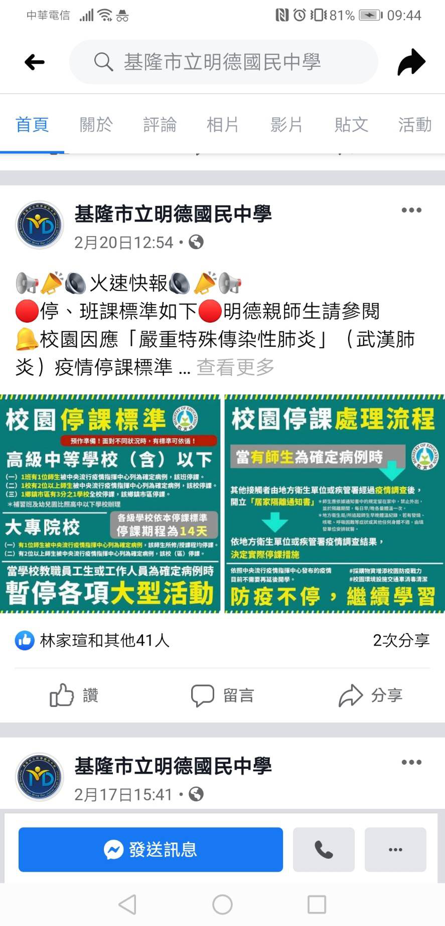
📢📣🔈火速快報🔈📣📢
🔴停、班課標準如下🔴明德親師生請參閱
🔔校園因應「嚴重特殊傳染性肺炎」（武漢肺炎）疫情停課標準
🟡109 年 2 月 19 日中央流行疫情指揮中心肺中指字第 1090030066 號函
為防治「嚴重特殊傳染性肺炎」（武漢肺炎）疫情在校園擴散， 以維護學生及教職員校園安全健康，本部依「嚴重特殊傳染性肺炎 中央流行疫情指揮中心」（以下簡稱中央流行疫情指揮中心）建議， 訂定以下停課標準，停課期程為 14 天：
🟡高級中等以下學校
（一）1 班有 1 位師生被中央流行疫情指揮中心列為確定病例，該 班停課。
（二）1 校有 2 位以上師生被中央流行疫情指揮中心列為確定病 例，該校停課。
（三）1 鄉鎮市區有 3 分之 1 學校全校停課，該鄉鎮市區停課。
（四）前述（一）至（三）之停課情形，仍應視實際疫調情形依中 央流行疫情指揮中心公布之指示做適當之調整。
（五）各直轄市或縣市、各區或全國之停課，將依國內疫情狀況及 中央流行疫情指揮中心公布之措施為實施依據。
（六）高級中等學校如有選修或跑班之課程，得比照第 2 點第 1 款 大專校院停課標準辦理。
🟡當校園出現確診病例而實施停課時，得視疫情調查結果評估決 定實際停課措施（如停課天數、對象）。
🟡學校應依上述原則，訂定學校停課補課及復課措施，併同應變 計畫報教育部審查。
🟡當學校教職員工生或工作人員為確定病例時，應暫停各項大型 活動，如班際活動、社團活動、運動會等，並取消以跑班方式 授課。
🟡學校停課決定，應立即通報教育主管機關及教育部校園安全中 心。
🟡本停課標準將依據中央流行疫情指揮中心決定，隨時調整及發布。

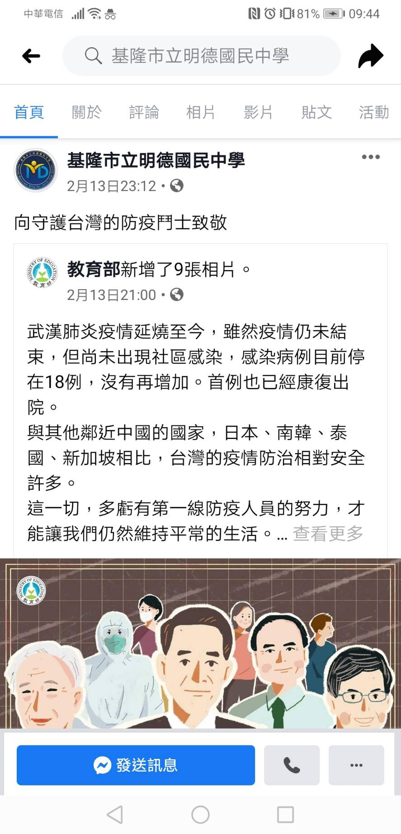
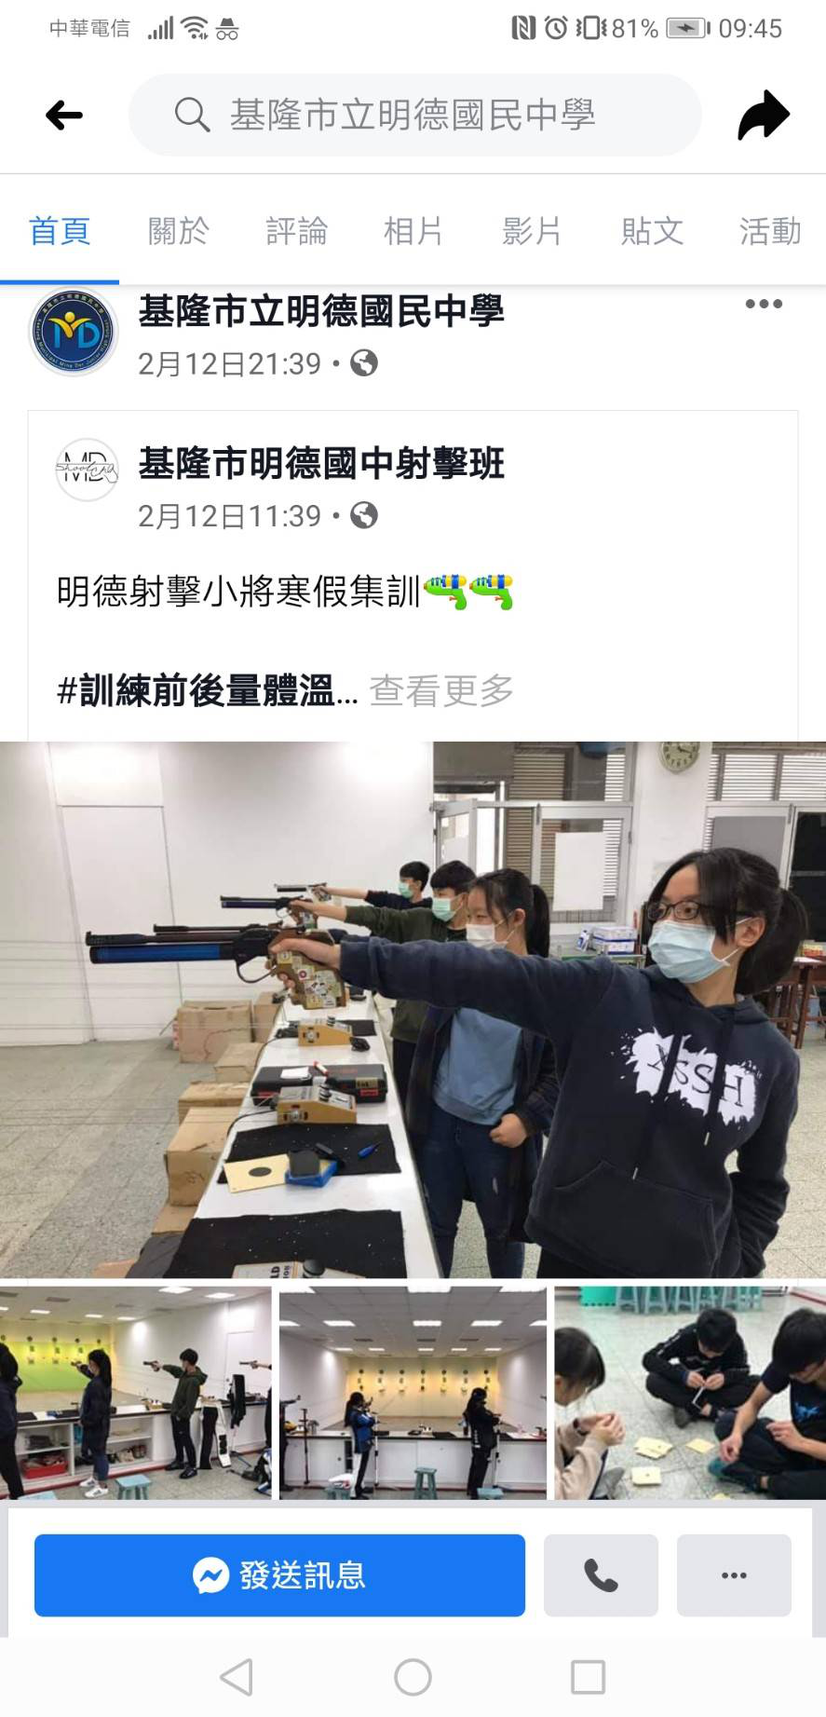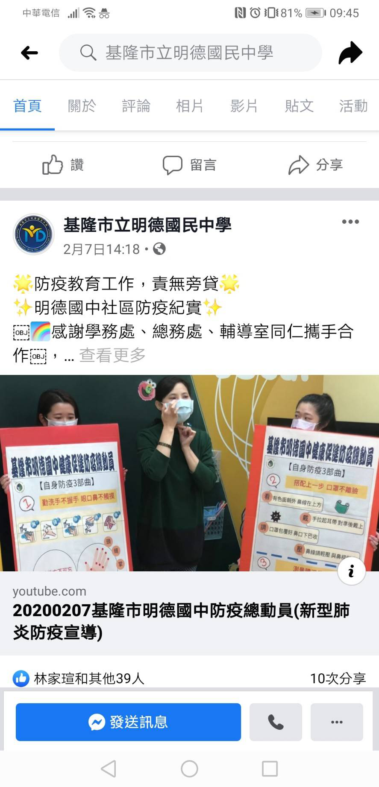
明德射擊小將寒假集訓🔫🔫
#訓練前後量體溫
#密閉空間戴口罩
#訓練後環境消毒
#109全中運亮點選手

🌟防疫教育工作，責無旁貸🌟
✨明德國中社區防疫紀實✨
￼🌈感謝學務處、總務處、輔導室同仁攜手合作￼，
￼💫堅實打造健康促進衛生教育知能，
⭐️公共衛生推展需一步步踏實前進，
⚡️也是吾輩教育工作者必須肩負的責任￼￼。
#守護學生健康不分國中小
#突破學校與補教業舊界限
#為學生與家長提供新訊息
#明德親師生的幸福20號站
🪐今天早上活動影片，觀賞網址如下￼：
http://www.youtube.com/watch?v=7gkNAfUb5-k&t=51s

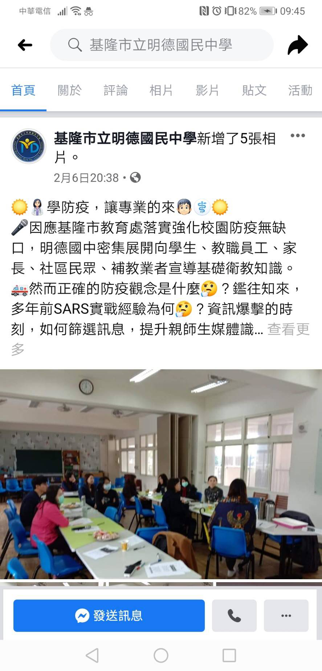
☀️👩🏻‍⚕️學防疫，讓專業的來🧑🏻‍⚕️☀️
🎤因應基隆市教育處落實強化校園防疫無缺口，明德國中密集展開向學生、教職員工、家長、社區民眾、補教業者宣導基礎衛教知識。
🚑然而正確的防疫觀念是什麼🤔？鑑往知來，多年前SARS實戰經驗為何🤔？資訊爆擊的時刻，如何篩選訊息，提升親師生媒體識讀的素養能力🤔？我們學好學滿了嗎🤔？
💡對此，明德國中慎重以待，今早邀請衛生福利部基隆醫院蔡聖華主任，經國管理暨健康學院健康促進學群施貝淳教授、張梅芳老師、周佳雯老師以及魚水教育催化劑潔伃老師、沐懷管顧公司詹喬智、張丹菁講師群至校，為明德國中教職員帶來嚴重傳染流行病的傳播途徑及多元防堵方式，和健康促進醫學新訊。
經過一個早上的增能充電🔋，明天即將出發前往社區補習班及安親班，我們準備好了！
🦠病毒你好毒 我不怕 我健康 遠離你
#疫制力跟意志力一樣重要
#明德防疫總動員
#幸福20號站

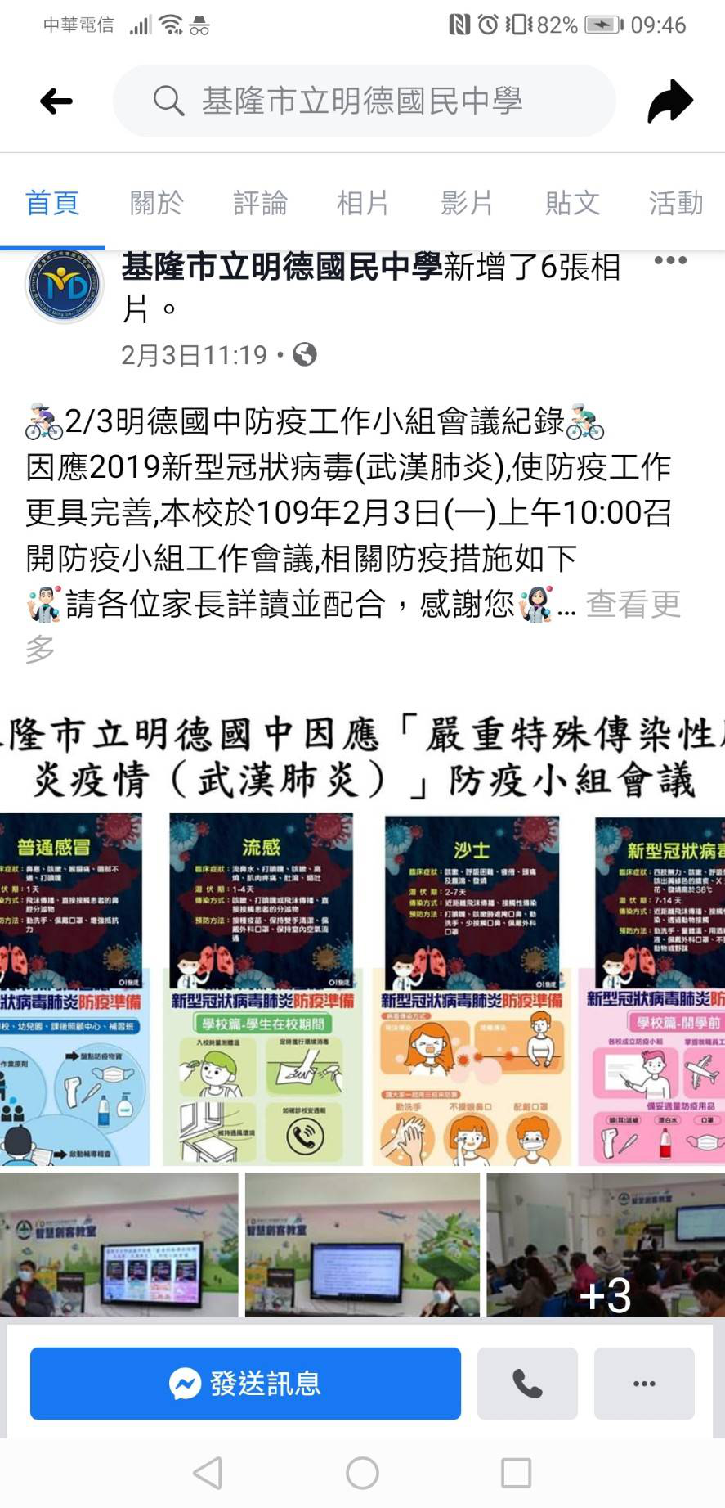
🚴🏻‍♀️2/3明德國中防疫工作小組會議紀錄🚴🏻‍♂️
因應2019新型冠狀病毒(武漢肺炎),使防疫工作更具完善,本校於109年2月3日(一)上午10:00召開防疫小組工作會議,相關防疫措施如下
🤹🏻請各位家長詳讀並配合，感謝您🤹🏻‍♀️
1、2/25開學後,每日上學前請提醒同學在家先量體溫,超過37.5度C請在家進行自主健康管理，(含37.5度C)請勿到校上課。
2、如有感冒、咳嗽等生病症狀，請務必配戴口罩上學。
3、請提醒學生勤洗手,學校每個洗手台均提供肥皂。
4、因應市府來函，近日會請導師協助調查每位學生寒假期間之旅遊史,請務必據實填報,以掌握學生的健康情況。
5、請家長幫孩子準備2個備用口罩放在書包。(學校備品有限,恕無法提供)
6、每班均備有消毒酒精以及稀釋的漂白水, 供學生進行日常消毒以及擦拭課桌椅等常使用之教具使用。
7、學校會持續宣導教室開窗,保持空氣流通。
8、訪客入校請先至警衛室辦理登記，配合量測體溫且自備口罩並全程配戴。
9、開學後非必要性的大型室內集合活動、講座,皆暫停實施,以避免交叉及群聚感染的機會,用廣播代替集合,如有必要且需召開大型集合活動,則將場地移至田徑場室外空間進行。
10、訊息更迭迅速,請家長隨時留意本校首頁「防疫專區」與臉書粉絲頁,將隨時提供最新消息。
11、後續防疫措施依本校防疫小組會議決議更新另行公告修正,讓我們一起守護學生健康,謝謝您的支持與協助。
🍎敬祝 健康平安🍏
#防疫資訊即時更新
#幸福20號站
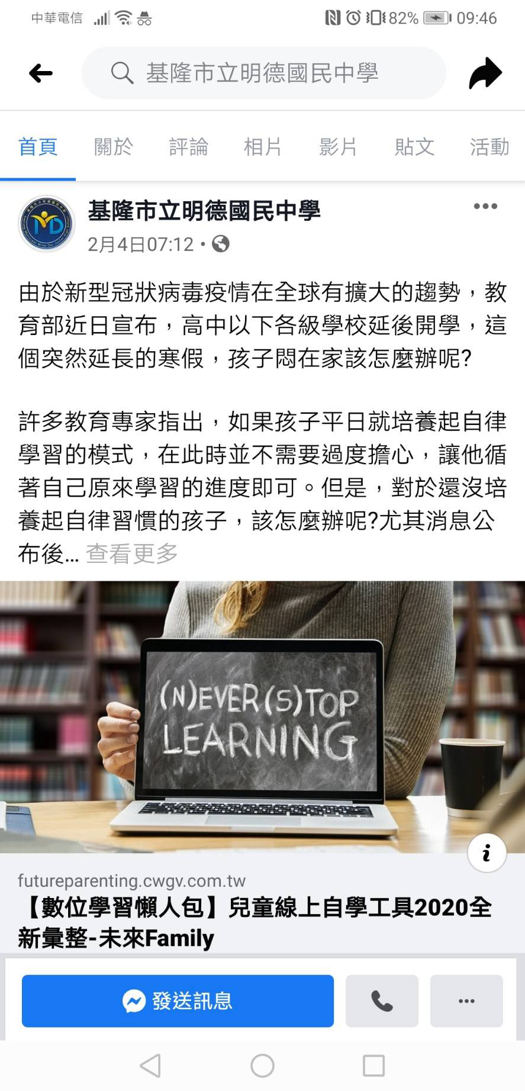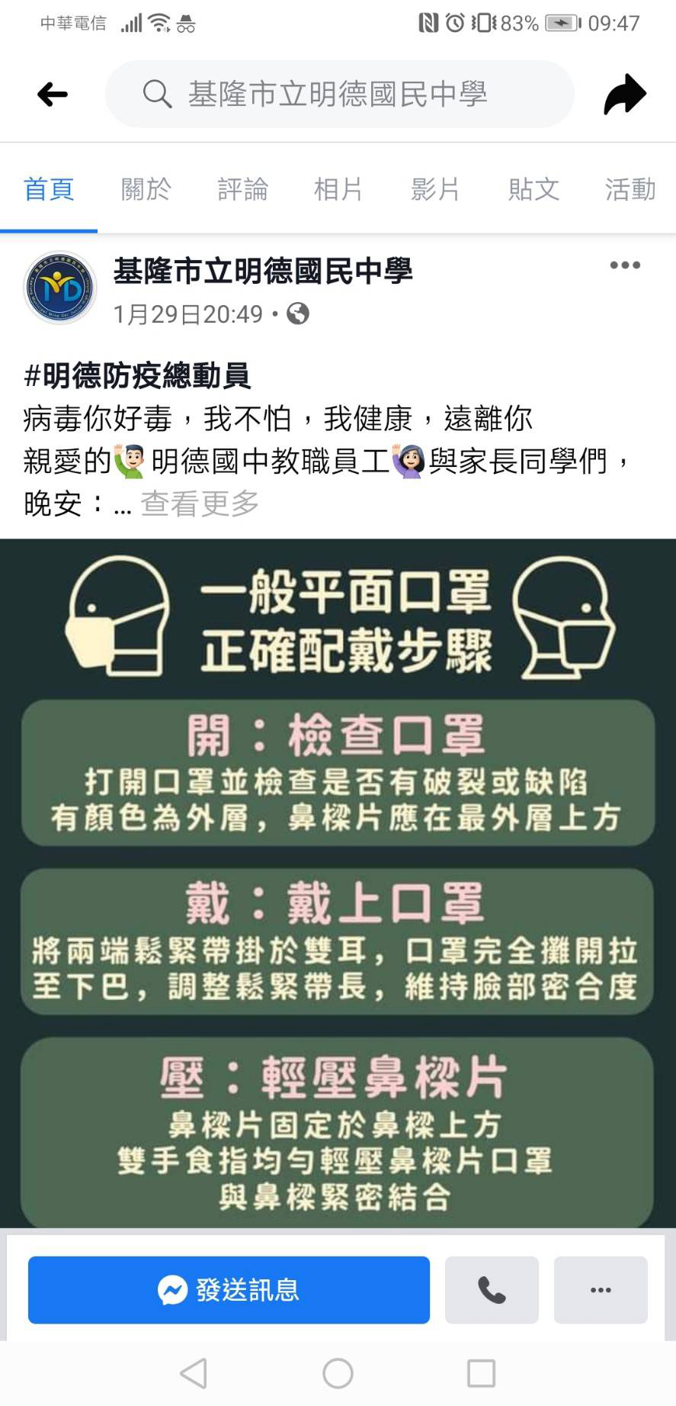#明德防疫總
由於新型冠狀病毒疫情在全球有擴大的趨勢，教育部近日宣布，高中以下各級學校延後開學，這個突然延長的寒假，孩子悶在家該怎麼辦呢?
許多教育專家指出，如果孩子平日就培養起自律學習的模式，在此時並不需要過度擔心，讓他循著自己原來學習的進度即可。但是，對於還沒培養起自律習慣的孩子，該怎麼辦呢?尤其消息公布後，許多家長社團都反應，孩子一聽到延後開學，滿心想的是玩。爸媽該怎麼扭轉他們的心態？
#明德停課不停學

病毒你好毒，我不怕，我健康，遠離你
親愛的🙋🏻‍♂️明德國中教職員工🙋🏻‍♀️與家長同學們，晚安：
💁🏻‍♂️春節期間，在政府與民間口罩生產公司員工的共同努力下，今日1/29超商及藥局已經陸續提供🉑️購買口罩（限每人三片）。
💁🏻‍♀️買到外科口罩（醫療用）後，我們應該要怎麼樣配戴才正確✅，今晚小編將衛生福利部臉書發文重新整理一遍，也分享給您閱讀🙆🏻‍♀️🙆🏻‍♂️。
閱讀完畢後，最重要的是，把這樣的資訊傳遞給您的親朋好友。特別是年長者與孩童，每一位都是我們最心愛的家人，更要確認他們都能正確使用👨‍👩‍👦‍👦。
#爺爺奶奶和阿公阿嬤的健康衛教知識，也是明德學生的責任哦⋯⋯👨🏼‍🦽👩🏼‍🦽
#讓我們將病毒雙殺🦾
#2019新型冠狀病毒🦠
#流感病毒🦠
#病毒鼠翹翹👻
建議您🧳明日上班、返校活動💼外出接觸人群者務必配戴口罩哦⋯⋯
👩🏻‍🏫重要資訊 口罩正確配戴步驟😷
‼不正確的配帶口罩，其防護能力會隨之下降喔‼
🤓一般平面口罩的正確配戴步驟！
📌〖開〗打開包裝並檢查口罩是否有破裂或缺陷，一般設計為有顏色為外層，此面朝外，且鼻樑片應在最外層上方。
📌〖戴〗將兩端鬆緊帶掛於雙耳，鼻樑片固定於鼻樑上方，口罩完全攤開拉至下巴，若必要可打結調整鬆緊帶長度，維持臉部密合度
📌〖壓〗雙手食指均勻輕壓鼻樑片，使口罩與鼻樑緊密結合 ！
📌〖密〗可透過鏡子輔助或觸摸確認口罩是否正確配戴，包含內外側、帶子鬆緊、鼻樑片方向及形狀等......
✨選購醫用口罩請認明醫療器材許可證字號
✨配戴口罩時：時時注意是否與臉部密合
🤓請大家一定要落實 #勤洗手 #戴口罩 #避免去人多的地方 等預防措施！
👉小編再次呼籲大家， 疾病管制署 - 1922防疫達人 提醒：民眾配戴一般外科口罩防護即可，不需配戴 N95 口罩哦！
🤓大家選購醫用口罩時，要認明醫療器材許可證字號！
⭐醫療器材許可證字號樣式：
衛部（署）醫器輸字第000000號 衛部（署）醫器陸輸字第000000號
衛部（署）醫器製字第000000號 衛部（署）醫器輸壹字第000000號
衛部（署）醫器陸輸壹字第000000號 衛部（署）醫器製壹字第000000號
#一般醫療用外科口罩即可阻絕病毒🦠
#N95口罩請留給第一線醫護人員👩🏻‍⚕️🧑🏻‍⚕️👨🏻‍⚕️

